Курс:_______I_____, группа(ы)______ ТОД 199______________________
Дисциплина:________Иностранный яз._______________________________
ФИО преподавателя_____Шафигуллина И.Ш.________________________
19.03.20
Тема : История олимпийского движения.
Задание 11. Закончить предложения, добавив в пропуски информацию.
Задание 12. Составьте и напишите небольшое сочинение о летних или о зимних олимпийских играх (на выбор).
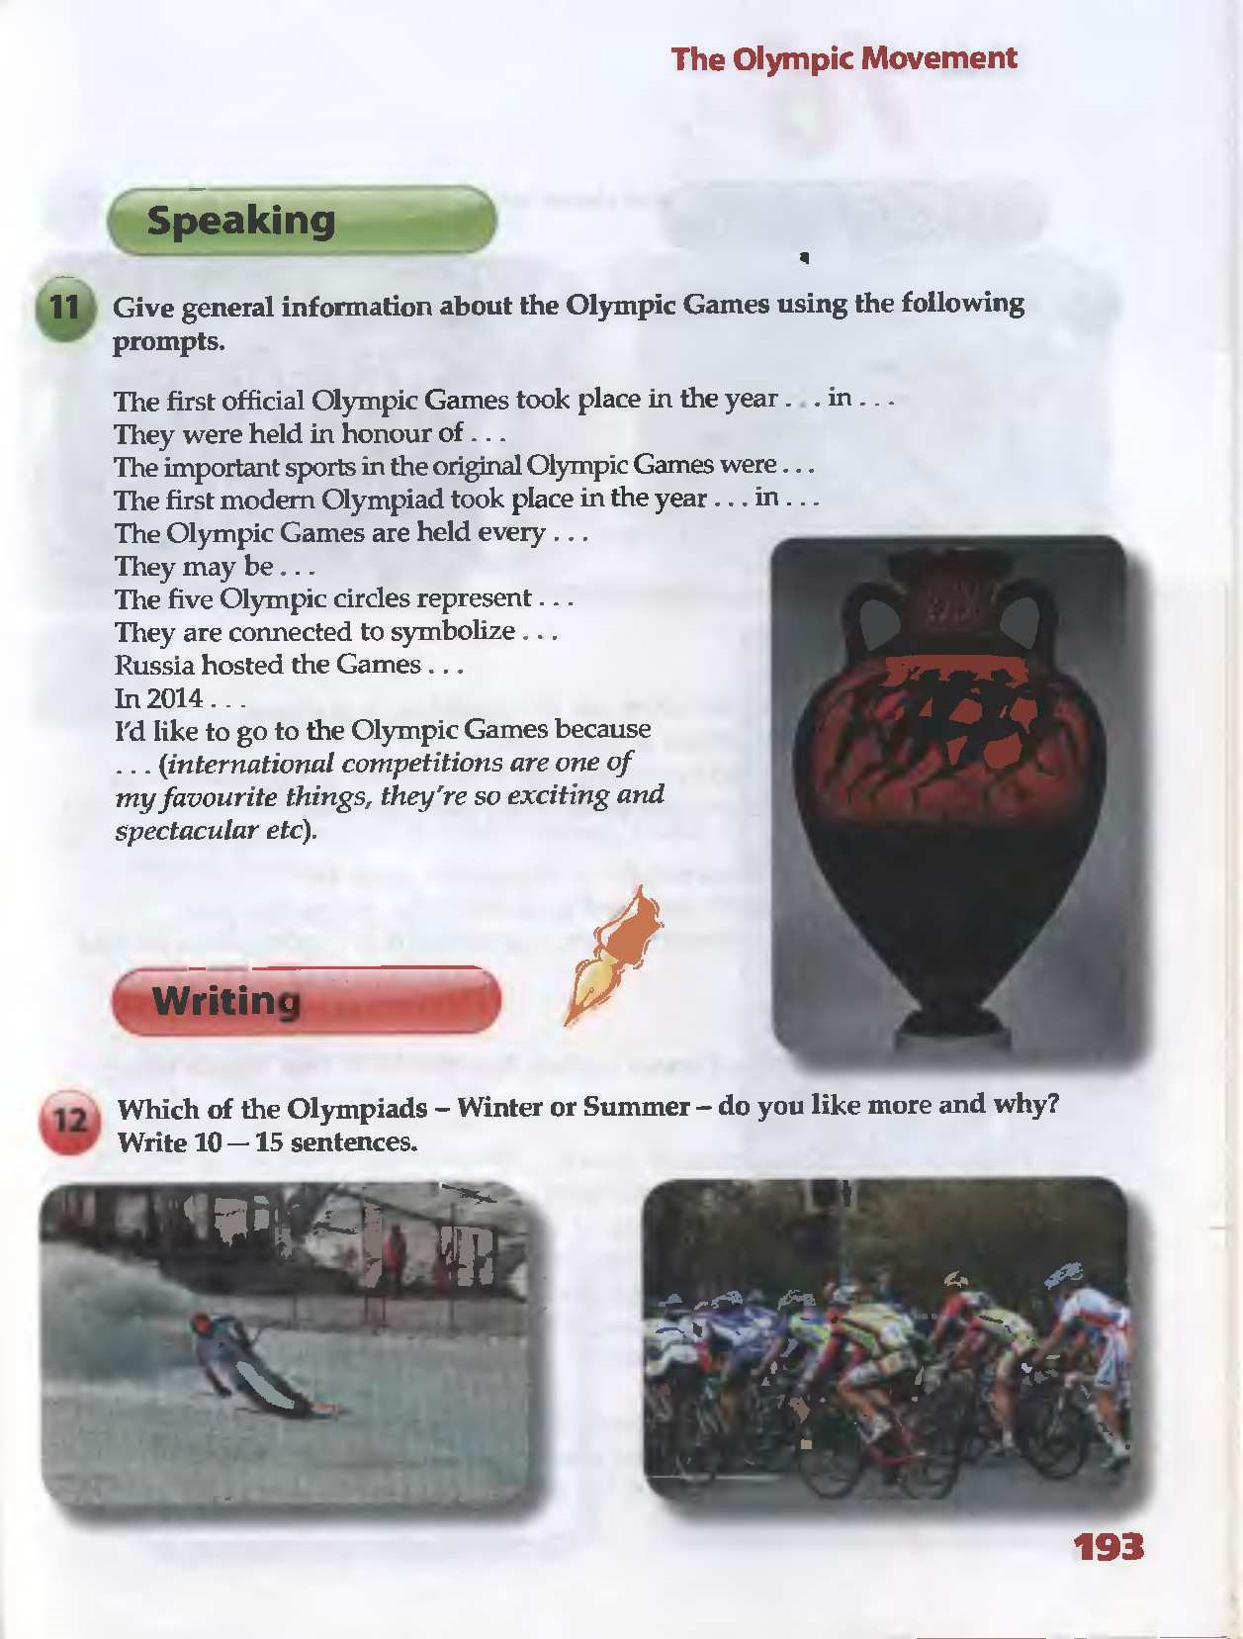
Изучить грамматический материал по теме Present Perfect. тренироваться в составлении отрицательной и вопросительных форм предложения.
Present Perfect (Present Perfect Simple) – настоящее совершенное время. Ему нет соответствий в русском языке. Нам может быть трудно понять Present Perfect, потому что англоговорящие люди иначе воспринимают понятие времени. С точки зрения русского языка действие в настоящем времени не может закончиться, на то оно и настоящее. Если действие завершилось (прошло), значит, время должно быть прошедшее. Английский язык придерживается другой логики: в нем действие в настоящем может закончиться, и пример этому – Present Perfect.
Как образуется Present Perfect
Утверждение
Сказуемое в Present Perfect состоит из вспомогательного глагола have (has) и основного глагола. С местоимениями I, you, we, they и существительными во множественном числе мы используем have, с местоимениями he, she, it и существительными в единственном числе – has.
В качестве основного глагола в Present Perfect мы используем третью форму глагола. Получить ее можно двумя способами: если глагол правильный, мы добавляем окончание -ed к основе. Если глагол неправильный, мы берем форму из третьей колонки таблицы неправильных глаголов.
I/We/You/They + have + 3-я форма глагола | He/She/It + has + 3-я форма глагола
I have started. – Я начал.  We have gone. – Мы ушли.  You have finished. – Вы закончили.  They have come. – Они пришли. | He has decided. – Он решил.  She has done. – Она сделала.  It has turned off. – Оно выключилось.
Отрицание
Для того чтобы построить отрицательное предложение в Present Perfect, нам надо поставить между вспомогательным глаголом и основным отрицательную частицу not.
I/We/You/They + have not + 3-я форма глагола | He/She/It + has not + 3-я форма глагола
I have not started. – Я не начал.  We have not gone. – Мы не ушли.  You have not finished. – Вы не закончили.  They have not come. – Они не пришли. | He has not decided. – Он не решил.  She has not done. – Она не сделала.  It has not turned off. – Оно не выключилось.
Глагол to have (has) может принимать сокращенные формы. В утвердительном предложении have (has) объединяется с местоимением, в сокращенном виде have выглядит как ‘ve, has как ‘s:
- We’ve gone.
- He’s decided.
В отрицательном предложении have (has) объединяется с not, сокращенные формы выглядят как haven’t, hasn’t:
- I haven’t started.
- She hasn’t done.
В разговорной речи чаще встречаются сокращенные формы, чем полные.
Вопрос
Have + I/we/you/they + 3-я форма глагола | Has + he/she/it + 3-я форма глагола
Have I started? – Я начал?  Have we gone? – Мы ушли?  Have you finished? – Вы закончили?  Have they come? – Они пришли? | Has he decided? – Он решил?  Has she done? – Она сделала?  Has it turned off? – Оно выключилось?
Изучить сразу все функции времени Present Perfect практически невозможно, поэтому мы решили разделить все функции на 3 удобные группы согласно уровню владения английским языком: начальный (зеленая рамка), средний (желтая рамка), высокий (красная рамка).
УПОТРЕБЛЕНИЕ PRESENT PERFECT
- Мы используем Present Perfect, когда хотим показать результат действия, которое уже совершилось. С помощью Present Perfect мы акцентируем внимание именно на результате и по нему видим, что действие уже выполнено. Гораздо легче понять, что значит результат, на примере глаголов «делать» и «сделать»:
  - Я делал это – I did it. (Past Simple – действие было в прошлом)
  - Я сделал это – I have done it. (действие закончилось, значит, есть результат)
К действию с результатом относится:
  - Действие с наречиями already (уже), just (только что), yet (уже, еще). Они указывают на то, что действие произошло недавно и в результате что-то изменилось.
I know Jane. We have already met. – Я знаком с Джейн, мы уже встречались. (мы встречались в прошлом, поэтому, как результат, сейчас я ее знаю)
I don’t want to go to the café, I’ve just eaten. – Я не хочу идти в кафе, я только что поел. (я не голодный, это результат того, что я недавно ел)
Наречие yet используется в вопросах и отрицаниях. В отрицательном предложении yet переводится как «еще», в вопросе – «уже». Yet обычно стоит в конце предложения.
– Is Jim here? – Джим здесь?
– No, he hasn’t arrived yet. – Нет, он еще не приехал.
Have you been to the new supermarket yet? – Ты уже была в новом супермаркете?
  - Действие, которое произошло в прошлом, неважно когда, но в настоящем виден результат.
I have bought a new car. – Я купил новую машину. (я уже совершил покупку, мы не знаем, когда это произошло, но видим результат – новую машину)
They aren’t at home, they have gone shopping. – Их нет дома, они ушли за покупками. (неважно, когда они ушли, важно, что сейчас их нет)
Еще результат действия может влиять на настоящее:
She has lost her keys, she can’t get home now. – Она потеряла ключи, теперь она не может попасть домой. (из-за того, что она потеряла ключи в прошлом, она не может открыть дверь в настоящем)
  - Действие, которое произошло в незаконченный период времени. На незаконченный период нам указывают слова today (сегодня), this morning/week/month/year (этим утром / на этой неделе / в этом месяце / в этом году). У нашего действия уже есть результат, но сегодня, эта неделя / этот месяц / этот год еще не закончились, то есть мы успеем выполнить действие или повторить его еще раз за этот период.
Today he has visited two galleries. – Сегодня он побывал в двух галереях. (сегодня еще не закончилось, и он может отправиться в третью галерею)
I haven’t been at work this week because of sickness. – Я не был на работе на этой неделе из-за болезни. (но неделя еще не закончилась, и я могу выйти на работу на этой неделе)
- Present Perfect используется, когда мы говорим о нашем личном опыте. Эту функцию часто называют «жизненный опыт».
I’ve been to England but I haven’t been to Scotland. – Я был в Англии, но не был в Шотландии. (на данный момент моей жизни я посетил Англию и не успел посетить Шотландию, но я все еще надеюсь там побывать)
  - В таких предложениях не указывают точное время. Но вы можете подчеркнуть, сколько раз действие происходило:
– Have you read this book? – Ты прочитал эту книгу?
– Yes, I have read this book twice already. – Да, я прочитал эту книгу уже дважды.
I have eaten in this restaurant many times. – Я ел в этом ресторане много раз.
А можете говорить в целом, не указывая точное количество раз:
– Have you read this book? – Ты прочитал эту книгу?
– Yes, I have read this book. – Да, я прочитал эту книгу.
I have eaten in this restaurant. – Я ел в этом ресторане.
  - Наречия ever (когда-нибудь) и never (никогда) часто встречаются, когда мы говорим о жизненном опыте. Они показывают, что мы делали или не делали в нашей жизни. Обратите внимание, что never замещает частицу not.
– Have you ever seen this film? – Ты видел когда-нибудь этот фильм?
– No, I have never seen this film before. – Нет, я никогда не видел этот фильм раньше.
– Has he ever been abroad? – Он когда-нибудь был за границей?
– No, he hasn’t. – Нет, не был.
I have never eaten mango. – Я никогда не ел манго.
Домашнее задание. Сделать презентацию на тему « Олимпийские игры».

Литература :
1. Безкоровайная Г.Т., Койранская Е.А., Соколова Н.И., Лаврик Г.В.PlanetofEnglish: электронный учебно-методический комплекс английского языка для учреждений СПО. - М., 2015
2. Маньковская З.В. Английский язык : учеб. пособие / З.В.Маньковская. – М.: ИНФРА-М, 2018. – 200 с. – (Среднее профессиональное образование) // Режим доступа: znanium.com
Домашнее задание отправлять на электр.почту ilsiyar.shafigullina@mail/ru до 23.03.2020.

